OA 23 | 8. El siguiente diagrama resume las opciones de ensalada para Juan.  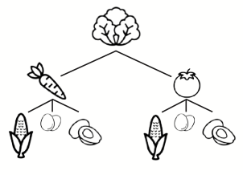  ¿Cuántas opciones de ensaladas con zanahoria podría elegir? | 6° Básico  Tomo 2  Capítulo 17  Espacio muestral

